Lunes 22 de marzo
Lengua
(Copia la fecha, los títulos y las consignas en la carpeta, luego realiza las actividades del Pre – Nap 3)

- TRABAJAREMOS EN EL CUADERNILLO Pre – Nap 3

- Lee atentamente el cuento “A enredar los cuentos de las págs. 4 y 5 del Pre – Nap 3

- Luego de leer el cuento realiza la pág. 6 del Pre – Nap 3

- Ahora realiza la pág. 7 del Pre – Nap 3

Martes 23 de marzo
Lengua
SEGUIMOS LEYENDO Y TRABAJANDO
- Lee con mucha atención el siguiente texto. “Enseñarle al tramposo”
- Pinta los dibujitos de la copia.
fotocopia

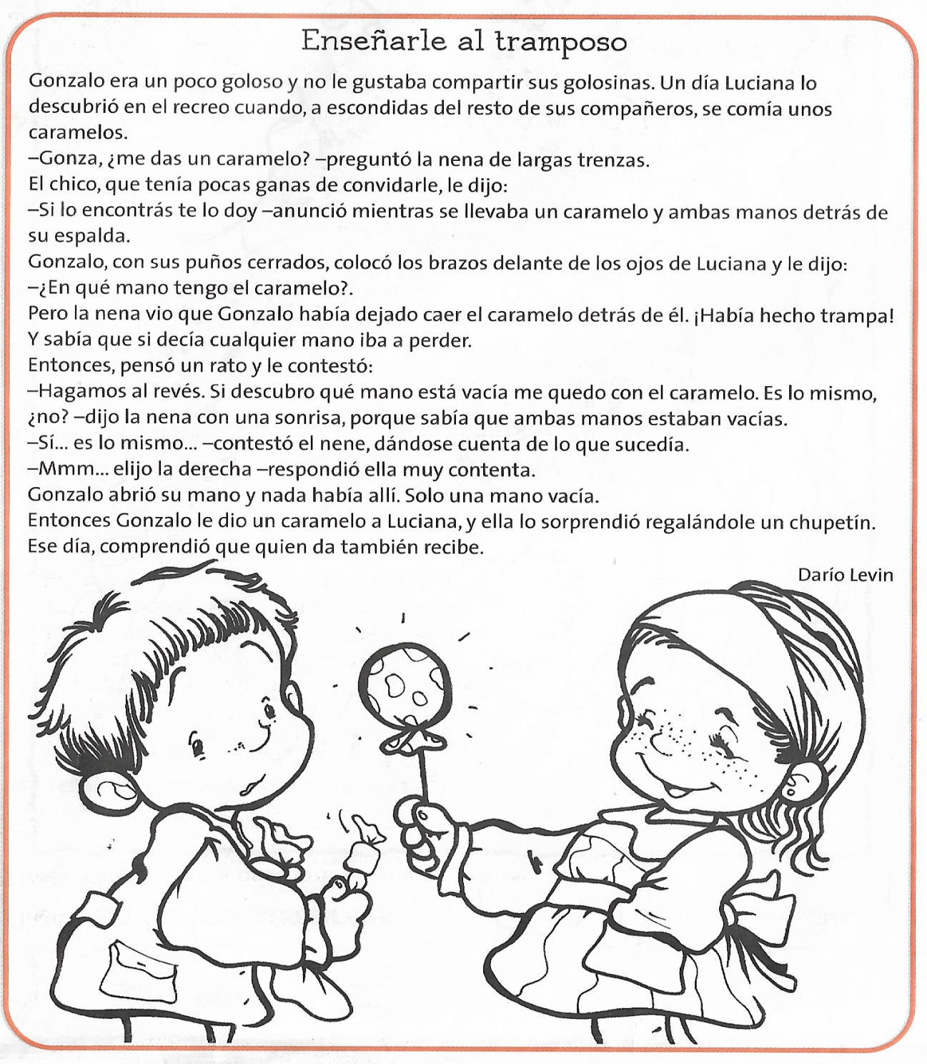

- Después de leer marca con color:
- verde las mayúsculas
- rojo los puntos seguidos
- azul los puntos aparte
- amarillo el punto final
fotocopia

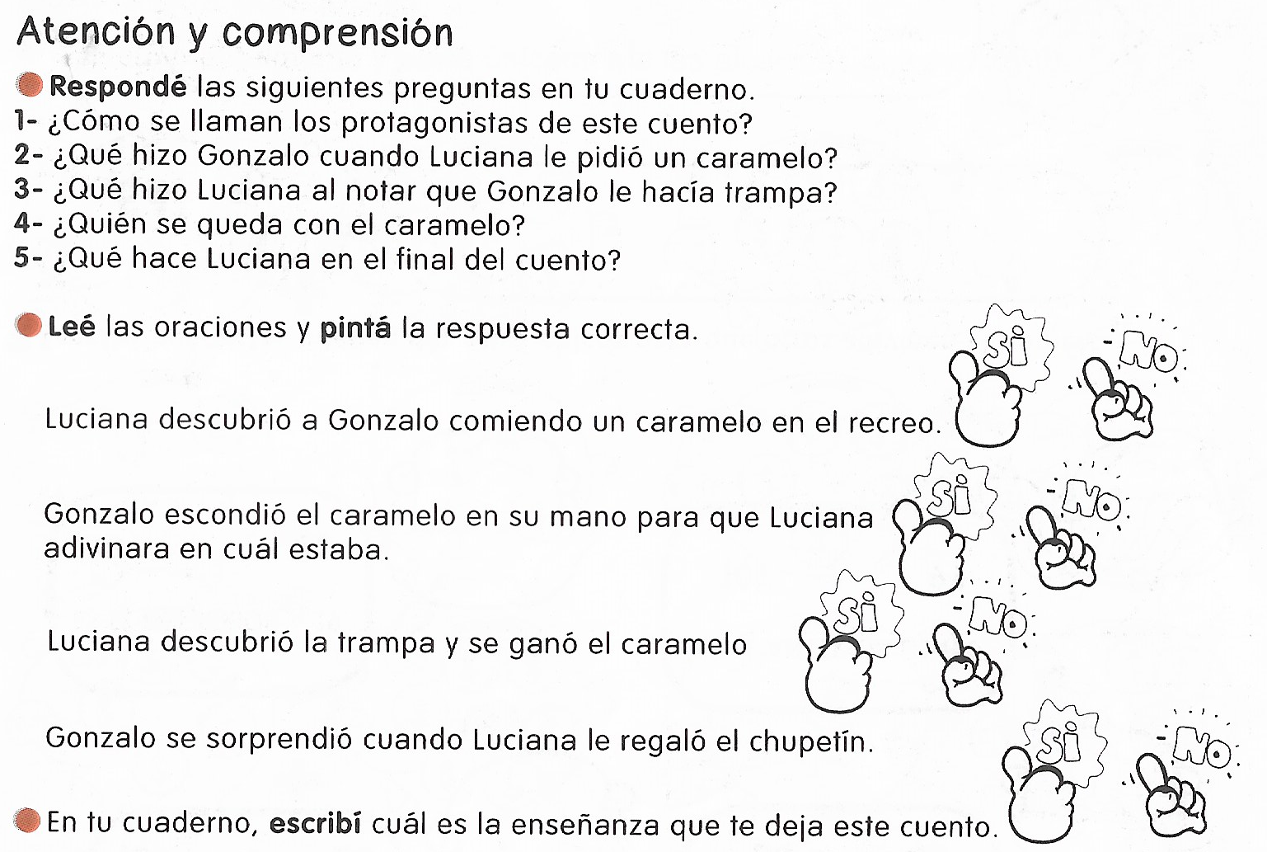

- Los alumnos realizarán el cuadernillo para trabajar con el abecedario durante la semana. Dicho cuadernillo lo entregará la seño.

- Leemos con mucha atención la primera hoja del cuadernillo “Trabajamos con el abecedario”, luego realizamos la pág. ¡Vamos a descubrir el mensaje!

Miércoles 24 de marzo
Lengua

VAMOS A ESCRIBIR

- Dictado para recordar muchos sonidos aprendidos ( Me dicta mamá o papá)

Brenda – planta – campera – envidia – Pablo – tren – dragón – embudo – flan – globo - frontera – Gregorio – clavo – crema – princesa – bruja – chancho – yuyos – zapatero – xilofón – bastón – vaso – Walter – blusa – atleta.

- Sin repetir las palabras del dictado escribe una palabra con cada sonido:

- PR:
- PL:
- BR:
- BL:
- CR:
- CL:
- DR:
- FR:
- FL:
- TR:
- TL:

- Realiza del cuadernillo del abecedario el 1º banderín

Jueves 25 de marzo
Lengua

- Continuamos trabajando con el cuadernillo del abecedario:
- Realiza el banderín 2 y 3: recuerda pegar el banderín según corresponda y pintar los dibujos.

ACTIVIDADES DEL CUADERNILLO
BANDERÍN 2:
- Completa en sus 4 formas.

- Recorta y pega (siguiendo el orden del alfabeto) palabras que comiencen con estas letras.
- Escribe frutas y vegetales cuyos nombres comiencen con las letras indicadas.

BANDERÍN 3:
- Completa en sus cuatro formas.

- Dibuja o pega cosas que empiecen con estas letras.

- Escribe nombres que comiencen con la letra indicada.

- Ordénalos según el alfabeto.

Viernes 26 de marzo
Lengua

- Continuamos trabajando con el cuadernillo del abecedario:
- Realiza el banderín 4 y 5: recuerda pegar el banderín según corresponda y pintar los dibujos.

ACTIVIDADES DEL CUADERNILLO
BANDERÍN 4:
- Completar en sus 4 formas.

- En esta oración se encuentran palabras que comienzan con esta serie: El ratón Pipo come un sabroso trozo

- Subráyalas y ordénalas alfabéticamente.

- Termino la historia.

- Escribe el nombre de un animal en cada letra.

BANDERÍN 5:
- Completa en sus cuatro formas.

- Ordena alfabéticamente las palabras del crucigrama.

- Redacto oraciones usando esas palabras.

